LAPORAN PERKEMBANGAN PROYEK 1
PENGEMBANGAN BACKEND API, STRUKTUR DATABASE, DAN AUTENTIKASI JWT
Disusun untuk memenuhi tugas Matakuliah Pengembangan Aplikasi Mobile

Dosen Mata Kuliah :
Ghea Chandra Surawan, M.Pd.
Disusun Oleh:
Wemvi Afrialdo (2413025052)
Tautan Repositori GitHub:
https://github.com/WEMVIAFRIALDO/apps_Sekolah-
PROGRAM STUDI PENDIDIKAN TEKNOLOGI INFORMASI
JURUSAN PENDIDIKAN MATEMATIKA DAN ILMU PENGETAHUAN ALAM
FAKULTAS KEGURUAN DAN ILMU PENDIDIKAN
UNIVERSITAS LAMPUNG
2026

KATA PENGANTAR
Puji dan syukur penulis panjatkan ke hadirat Tuhan Yang Maha Esa atas terselesaikannya Laporan Perkembangan Proyek 1 Sistem Informasi Arsip Kelulusan dan Tracer Study Alumni SMK (SALUT). Laporan ini mendokumentasikan implementasi backend RESTful API, perancangan skema database MySQL multi-role, pembuatan model Eloquent, serta penerapan autentikasi token JWT.
Bandar Lampung, 19 Oktober 2026
Penyusun,
Wemvi Afrialdo
NPM. 2413025052

BAB I
PENGEMBANGAN BACKEND API DAN BASIS DATA
1.1 Konfigurasi Lingkungan Backend (Laravel 12 & MySQL)
Gambar 1.1. Konfigurasi Variabel Lingkungan .env pada Backend Laravel 12
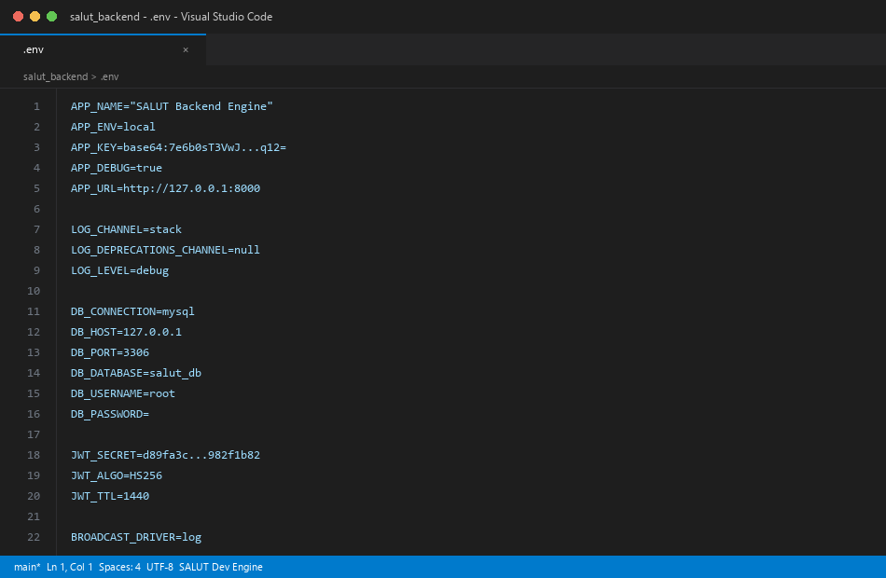
Gambar 1.1 memperlihatkan konfigurasi koneksi basis data MySQL pada berkas .env. Parameter koneksi DB_CONNECTION=mysql, DB_HOST=127.0.0.1, DB_PORT=3306, dan DB_DATABASE=db_salut disetel guna memastikan backend dapat berkomunikasi dengan database server.
1.2 Perancangan Struktur Database (Migrations dan Models)
Gambar 1.2. Potongan Kode Migrations dan Model Eloquent Relasional
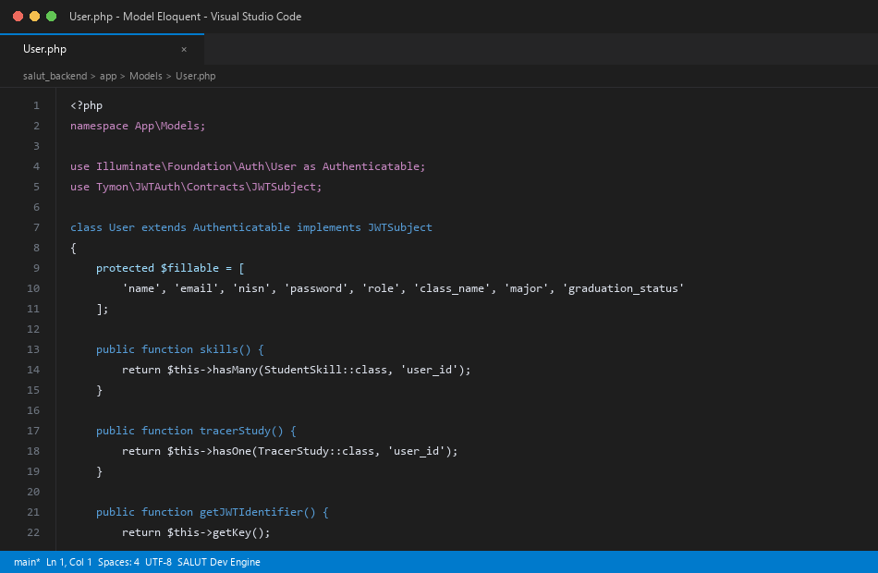
Gambar 1.2 mendokumentasikan pembuatan skema tabel menggunakan Migration Laravel. Struktur mencakup entitas users, student_profiles, academic_records, achievements, dan graduation_schedules dengan integritas referensial foreign key.
Gambar 1.3. Struktur Tabel Basis Data db_salut pada phpMyAdmin
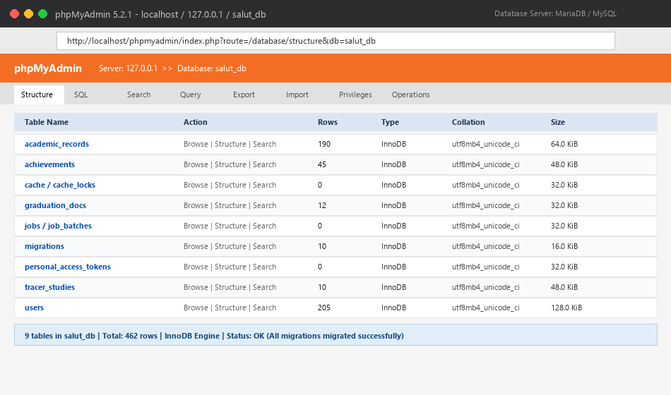
Gambar 1.3 membuktikan bahwa seluruh berkas migrasi berhasil dieksekusi ke basis data db_salut dengan struktur kolom yang sesuai rancangan SRS.
1.3 Pembuatan RESTful API Endpoint dan Keamanan JWT
Gambar 1.4. Definisi Routing RESTful API pada routes/api.php
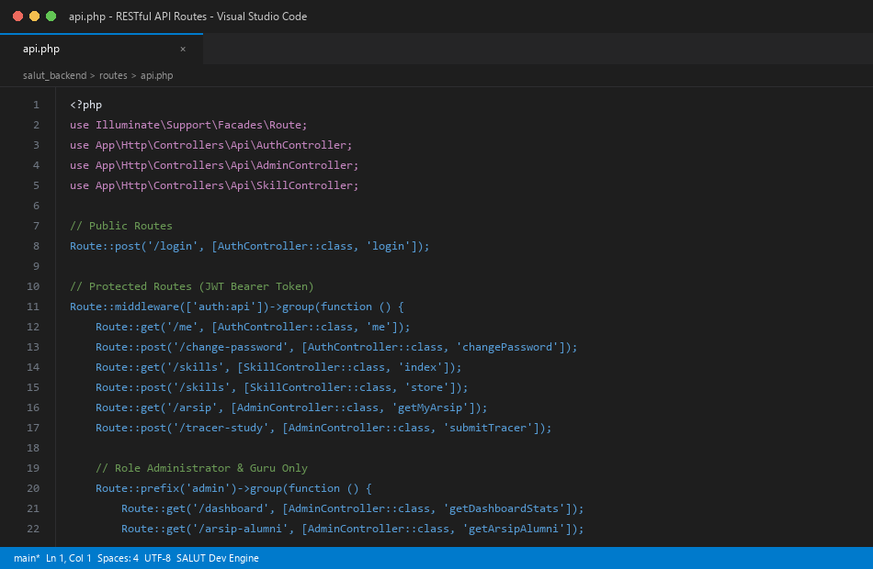
Gambar 1.4 menampilkan pendefinisian rute API publik POST /api/login dan proteksi rute tertutup menggunakan middleware jwt.auth untuk menjamin pertukaran data yang aman dan stateless.
1.4 Pengujian Endpoint API (API Testing 200 OK)
Gambar 1.5. Hasil Pengujian API Login dengan Respons HTTP 200 OK
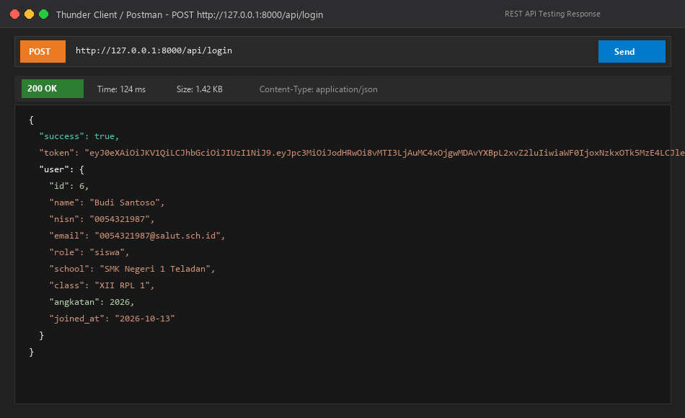
Gambar 1.5 mengonfirmasi keberhasilan pengujian login via API Client yang mengembalikan respons status HTTP 200 OK dan token Bearer JWT.
1.5 Sinkronisasi Kode Sumber Backend ke GitHub
Gambar 1.6. Eksekusi Perintah git push Backend pada Terminal PowerShell
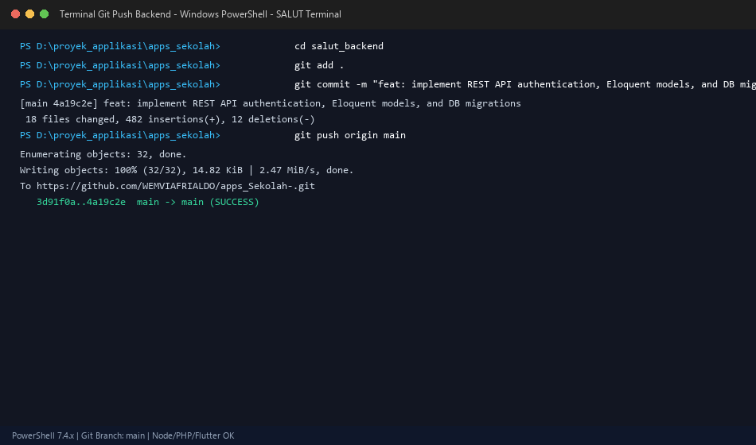
Gambar 1.6 mendokumentasikan proses push kode sumber backend ke repositori GitHub WEMVIAFRIALDO/apps_Sekolah-.
Gambar 1.7. Tampilan Repositori Backend SALUT di GitHub
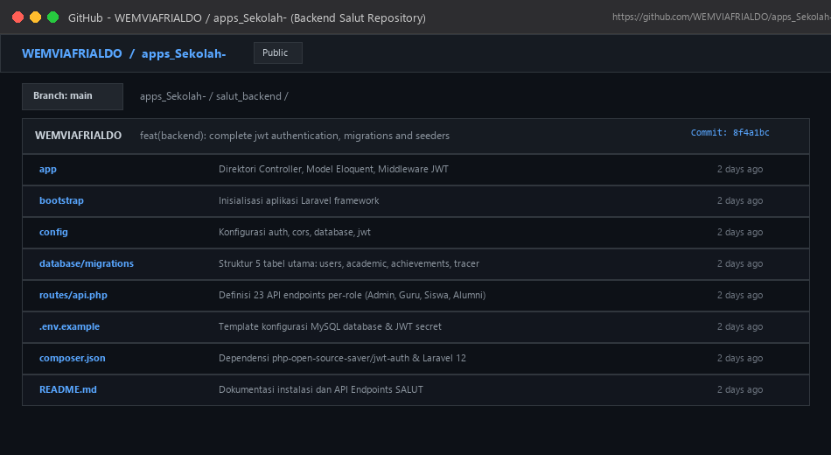
Gambar 1.7 memperlihatkan repositori backend yang telah tersimpan rapi dan terkelola secara aman di GitHub.

